**IF2240 Basis Data**

**Semester II 2020/2021**

Praktikum I : Basic SQL

Dipersiapkan oleh:

Asisten Laboratorium Basis Data

Pelaksanaan:

Waktu Mulai: Jumat, 5 Februari 2021 – 16.00 WIB

Waktu Selesai: Jumat, 5 Februari 2021 – 18.00 WIB

**I. Deskripsi Sistem**

Async Company melakukan pencatatan terhadap data pegawai-pegawai yang bekerja di perusahaan mereka. Setiap pegawai memiliki data pencatatan mengenai posisi jabatan berikut dengan durasi menjabatnya. Setiap jabatan memiliki gaji dengan nominal yang berbeda-beda, sehingga setiap adanya pergantian jabatan dari seorang pegawai, maka akan dilakukan pencatatan gaji baru. Setiap pegawai terdaftar pada setidaknya satu departemen dan dilakukan juga pencatatan mengenai perpindahan pegawai dari departemen satu ke departemen lainnya. Setiap departemennya, dapat dikepalai lebih dari satu manager.

**II. Skema Basis Data**

Berikut skema relasional basis data berdasarkan deskripsi sistem yang telah dijabarkan pada bagian sebelumnya.

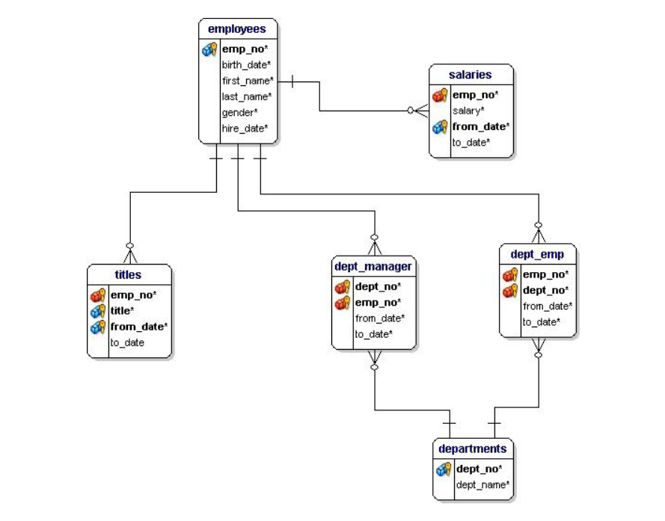

Gambar 1 Skema Basis Data

|  |
| --- |
| employees = (emp_no, birth_date, first_name, last_name, gender, hire_date)  salaries = (emp_no, salary, from_date, to_date)  titles = (emp_no, title, from_date, to_date)  dept_manager = (dept_no, emp_no, from_date, to_date)  dept_emp = (emp_no, dept_no, from_date, to_date)  departments = (dept_no, dept_name) |

**III. Permasalahan**

Buatlah basis data dengan nama “AsyncCompany”. Gunakan basis data tersebut, kemudian masukkan (*import*) script SQL Praktikum1.sql yang telah diberikan bersama deskripsi tugas ini.

**IV. Soal**

Lakukan hal-hal berikut.

1. Buatlah queryyang menampilkan nama lengkap (*full_name*), tanggal lahir, jenis kelamin, dan nama departemen dari manajer perusahaan yang mulai bekerja pada tahun 1985!

**Query**

|  |
| --- |
|  |

**Hasil Query (screenshot)**

|  |
| --- |
|  |

1. Buatlah query untuk menampilkan nama lengkap, title, dan tanggal bergabung pegawai yang bekerja di departemen Quality Management sejak bulan Juli 2002.

**Query**

|  |
| --- |
|  |

**Hasil Query (screenshot)**

|  |
| --- |
|  |

1. Buatlah query untuk menampilkan 10 nama pegawai tertua dan tanggal lahirnya yang jenis kelaminnya tidak bernilai null.

**Query**

|  |
| --- |
|  |

**Hasil Query (screenshot)**

|  |
| --- |
|  |

1. Buatlah query yang menampilkan gender dan rata-rata gaji untuk setiap gender

**Query**

|  |
| --- |
|  |

**Hasil Query (screenshot)**

|  |
| --- |
|  |

1. Buatlah query untuk memperlihatkan rata-rata gaji saat ini dari pegawai di departemen d009 berdasarkan nama belakangnya! (Hint: gunakan CURDATE() untuk mendapatkan tanggal hari ini)

**Query**

|  |
| --- |
|  |

**Hasil Query (screenshot)**

|  |
| --- |
|  |

1. Buatlah query yang menampilkan nama departemen dan jumlah pegawai pada masing-masing departemen yang mulai menjabat di tahun 2000.

**Query**

|  |
| --- |
|  |

**Hasil Query (screenshot)**

|  |
| --- |
|  |

1. Buatlah query untuk mencari departemen-departemen yang rata-rata gaji manajernya di atas 50.000. Tampilkan nama departemen dan rata-rata gaji manajer pada departemen tersebut!

**Query**

|  |
| --- |
|  |

**Hasil Query (screenshot)**

|  |
| --- |
|  |

1. Buatlah sebuah query yang menampilkan 10 baris pertama dari nomor karyawan, nama pertama, tanggal ulang tahun, gaji terbaru, dan diurutkan menurun berdasarkan gaji saat ini, kemudian menaik berdasarkan tanggal lahir!

**Query**

|  |
| --- |
|  |

**Hasil Query (screenshot)**

|  |
| --- |
|  |

1. Buatlah query untuk menampilkan nama belakang pegawai non manajer yang memiliki nama belakang yang sama dengan manajer yang memiliki gaji di atas 90.000. CATATAN: Gunakan *set operation.*

**Query**

|  |
| --- |
|  |

**Hasil Query (screenshot)**

|  |
| --- |
|  |

1. Buatlah query untuk menampilkan 10 baris pertama dari semua data karyawan yang saat ini memiliki posisi sebagai engineer dan memiliki gaji kurang dari 50000

**Query**

|  |
| --- |
|  |

**Hasil Query (screenshot)**

|  |
| --- |
|  |

1. Buatlah query untuk menampilkan semua employee dengan title manager yang membawahi departemen dengan nomor d009

**Query**

|  |
| --- |
|  |

**Hasil Query (screenshot)**

|  |
| --- |
|  |

1. Buatlah query untuk memasukkan data baru ke tabel departemen dengan nama departemen Engineer dan nomor departemen d010

**Query**

|  |
| --- |
|  |

**Hasil Query (screenshot)**

|  |
| --- |
|  |